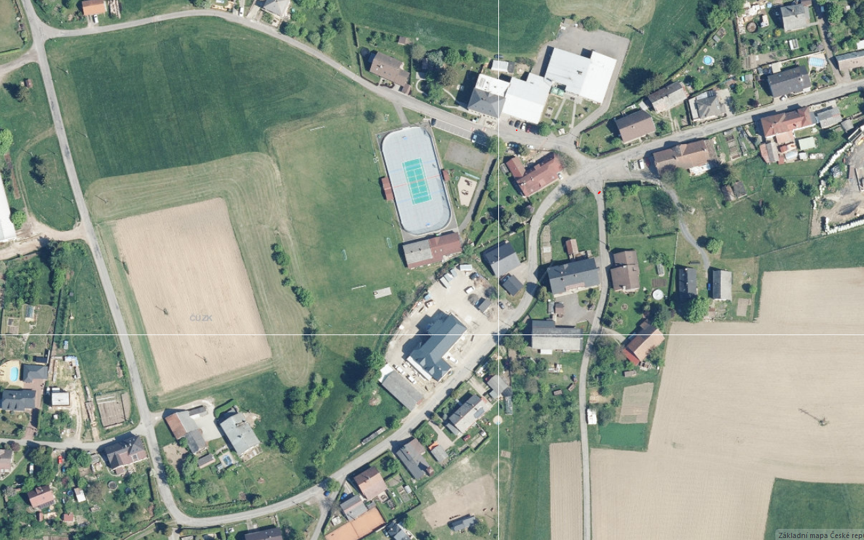

Vyznačení úseku kde bude uzavírka

Ul. Spojovací

Ul. Hlavní

Ul. Školská

Stávající zastávka

Přechodná zastávka ul.Školská